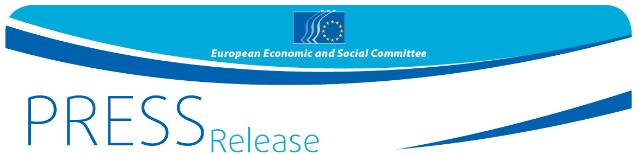
No 01/2019 | 12.02.2019
DE

Europa-Wahlen 2019: Schülerinnen und Schüler des Lycée Michel Rodange aus Luxemburg sagen beim Jugendevent Your Europe, Your Say!, was sie über Europa denken

Am 15. Februar 2019, um 14:15 Uhr wird Frau Josiane Willems, Mitglied der Gruppe Diversität Europa des Europäischen Wirtschafts- und Sozialausschusses das Lycée Michel Rodange besuchen, um die Schülerinnen und Schüler auf #YEYSturns10: Vote for the future!", das Jugendparlament, das von 21 bis 22 März in Brüssel stattfindet, vorzubereiten.

Das Lycée Michel Rodange in Luxemburg ist eine von dreiunddreißig Schulen aus fast ganz Europa, die nach Brüssel kommen werden, um ihre Ansichten, Hoffnungen und Erwartungen über die kommenden EU-Wahlen auszutauschen und zu diskutieren. Sie werden am Ende drei Vorschläge präsentieren, die ihrer Generation besonders wichtig sind und mit denen sich das EU Parlament beschäftigen sollte. Der Europäische Wirtschafts- und Sozialausschuss (EWSA) wird dafür sorgen, dass diese Vorschläge die Gesetzgeber auch erreichen.

EWSA Mitglied Josiane Willems wird die 16- bis 18-jährigen Schülerinnen und Schülern am 15. Februar in ihre Arbeit in Brüssel einführen und ihnen wertvolle Tipps erteilen. Sie werden darauf vorbereitet, ihre Ideen zu den 2019 Wahlen zu teilen und ihre Antworten zu den folgenden Fragen zu erarbeiten:

- Was sollte ihrer Meinung nach geschehen, um die Wahlbeteiligung bei den EP Wahlen zu erhöhen?
- Wie können wir die repräsentative Demokratie stärken?
- Welche Möglichkeiten politischen Engagements existieren außerhalb der Europa-Wahlen und in welcher Weise würden Sie sich engagieren?

Während des YEYS Plenums, werden die Teilnehmerinnen und Teilnehmer abstimmen jene drei Vorschläge bestimmen, die das Europäische Parlament für seine Kampagne für die EU-Wahlen aufnehmen sollte.

Hintergrund:

Die 33 Schulen, die an dieser Initiative teilnehmen dürfen, wurden mittels eines elektronischen Auswahlverfahrens ermittelt. Je eine Schule aus den 28 EU Mitgliedstaaten und den fünf Kandidatenländern (Albanien, die frühere Jugoslawische Republik Mazedonien, Montenegro, Serbien und die Türkei) wird dabei sein. Zum 10-Jahres-Jubiläum ginge die Rekordzahl von 1038 Bewerbungen ein.
Der "Your Europe, Your Say!" (YEYS) Event wird vom Europäischen Wirtschafts- und Sozialausschuss organisiert, der Stimme der europäischen Zivilgesellschaft und ist der wichtigste Jugendevent des Ausschusses.

Mit dieser Initiative möchte der EWSA sicherstellen, dass die Ansichten, Erfahrungen und Ideen der jungen Generation in der EU Politik berücksichtigt werden.

Weitere Informationen über YEYS2019 sind auf der offiziellen Website verfügbar. Das Video über YEYS 2018 ist hier abrufbar.

Für weitere Informationen wenden Sie sich bitte an:

EWSA-Pressereferat – David Gippini-Fournier
+32 (0)2 546 92 76
david.gippinifournier@eesc.europa.eu

@EESC_PRESS
VIDEO: Europe at work

______________________________________________________________________________
Der Europäische Wirtschafts- und Sozialausschuss (EWSA) ist eine beratende Versammlung und wurde 1957 durch die Römischen Verträge errichtet. Ihm gehören 350 Mitglieder aus allen EU-Staaten an, die vom Rat der Europäischen Union ernannt werden. Er gewährleistet die Vertretung der verschiedenen Akteure der organisierten Zivilgesellschaft aus Wirtschaft und Gesellschaft. Im Rahmen seiner beratenden Funktion können seine Mitglieder und damit auch die Organisationen, die sie vertreten, am Beschlussfassungsprozess der EU mitwirken.
_______________________________________________________________________________

